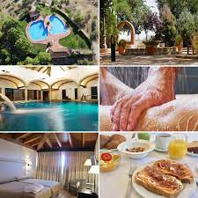

Ya pueden solicitar su plaza para asistir a los balnearios de Castilla-La Mancha

Podrán elegir entre los siguientes Balnearios:
“BENITO” Reolid (ALBACETE) | 195,00 €
“CERVANTES” Sta. Cruz de Mudela (CIUDAD REAL) | 195,00 €
“LA CONCEPCIÓN” Villatoya (ALBACETE) | 195,00 €
“LA ESPERANZA” Reolid (ALBACETE) | 165,00 €
“TUS” Yeste (ALBACETE) | 165,00 €
“FUENCALIENTE” Fuencaliente (CIUDAD REAL) | 131,00 €
“LAS PALMERAS” Villafranca de los Caballeros (TOLEDO) | 131,00 €
“CARLOS III” Trillo (GUADALAJARA) | 195,00 €
“EL ROBLEDILLO” San Pablo de los Montes (TOLEDO) | 131,00 €

FECHA DE REALIZACIÓN: De septiembre a diciembre de 2021.

DURACIÓN DEL PROGRAMA: 5 días, 5 noches.

PLAZO DE PRESENTACIÓN DE SOLICITUDES:

Hasta el 31 de julio de 2021.

Para más información sobre requisitos y presentación de solicitudes se pueden dirigir al teléfono de Servicios Sociales 926 71 11 28 de lunes a viernes de 8:30 a 9:30 de la mañana.

